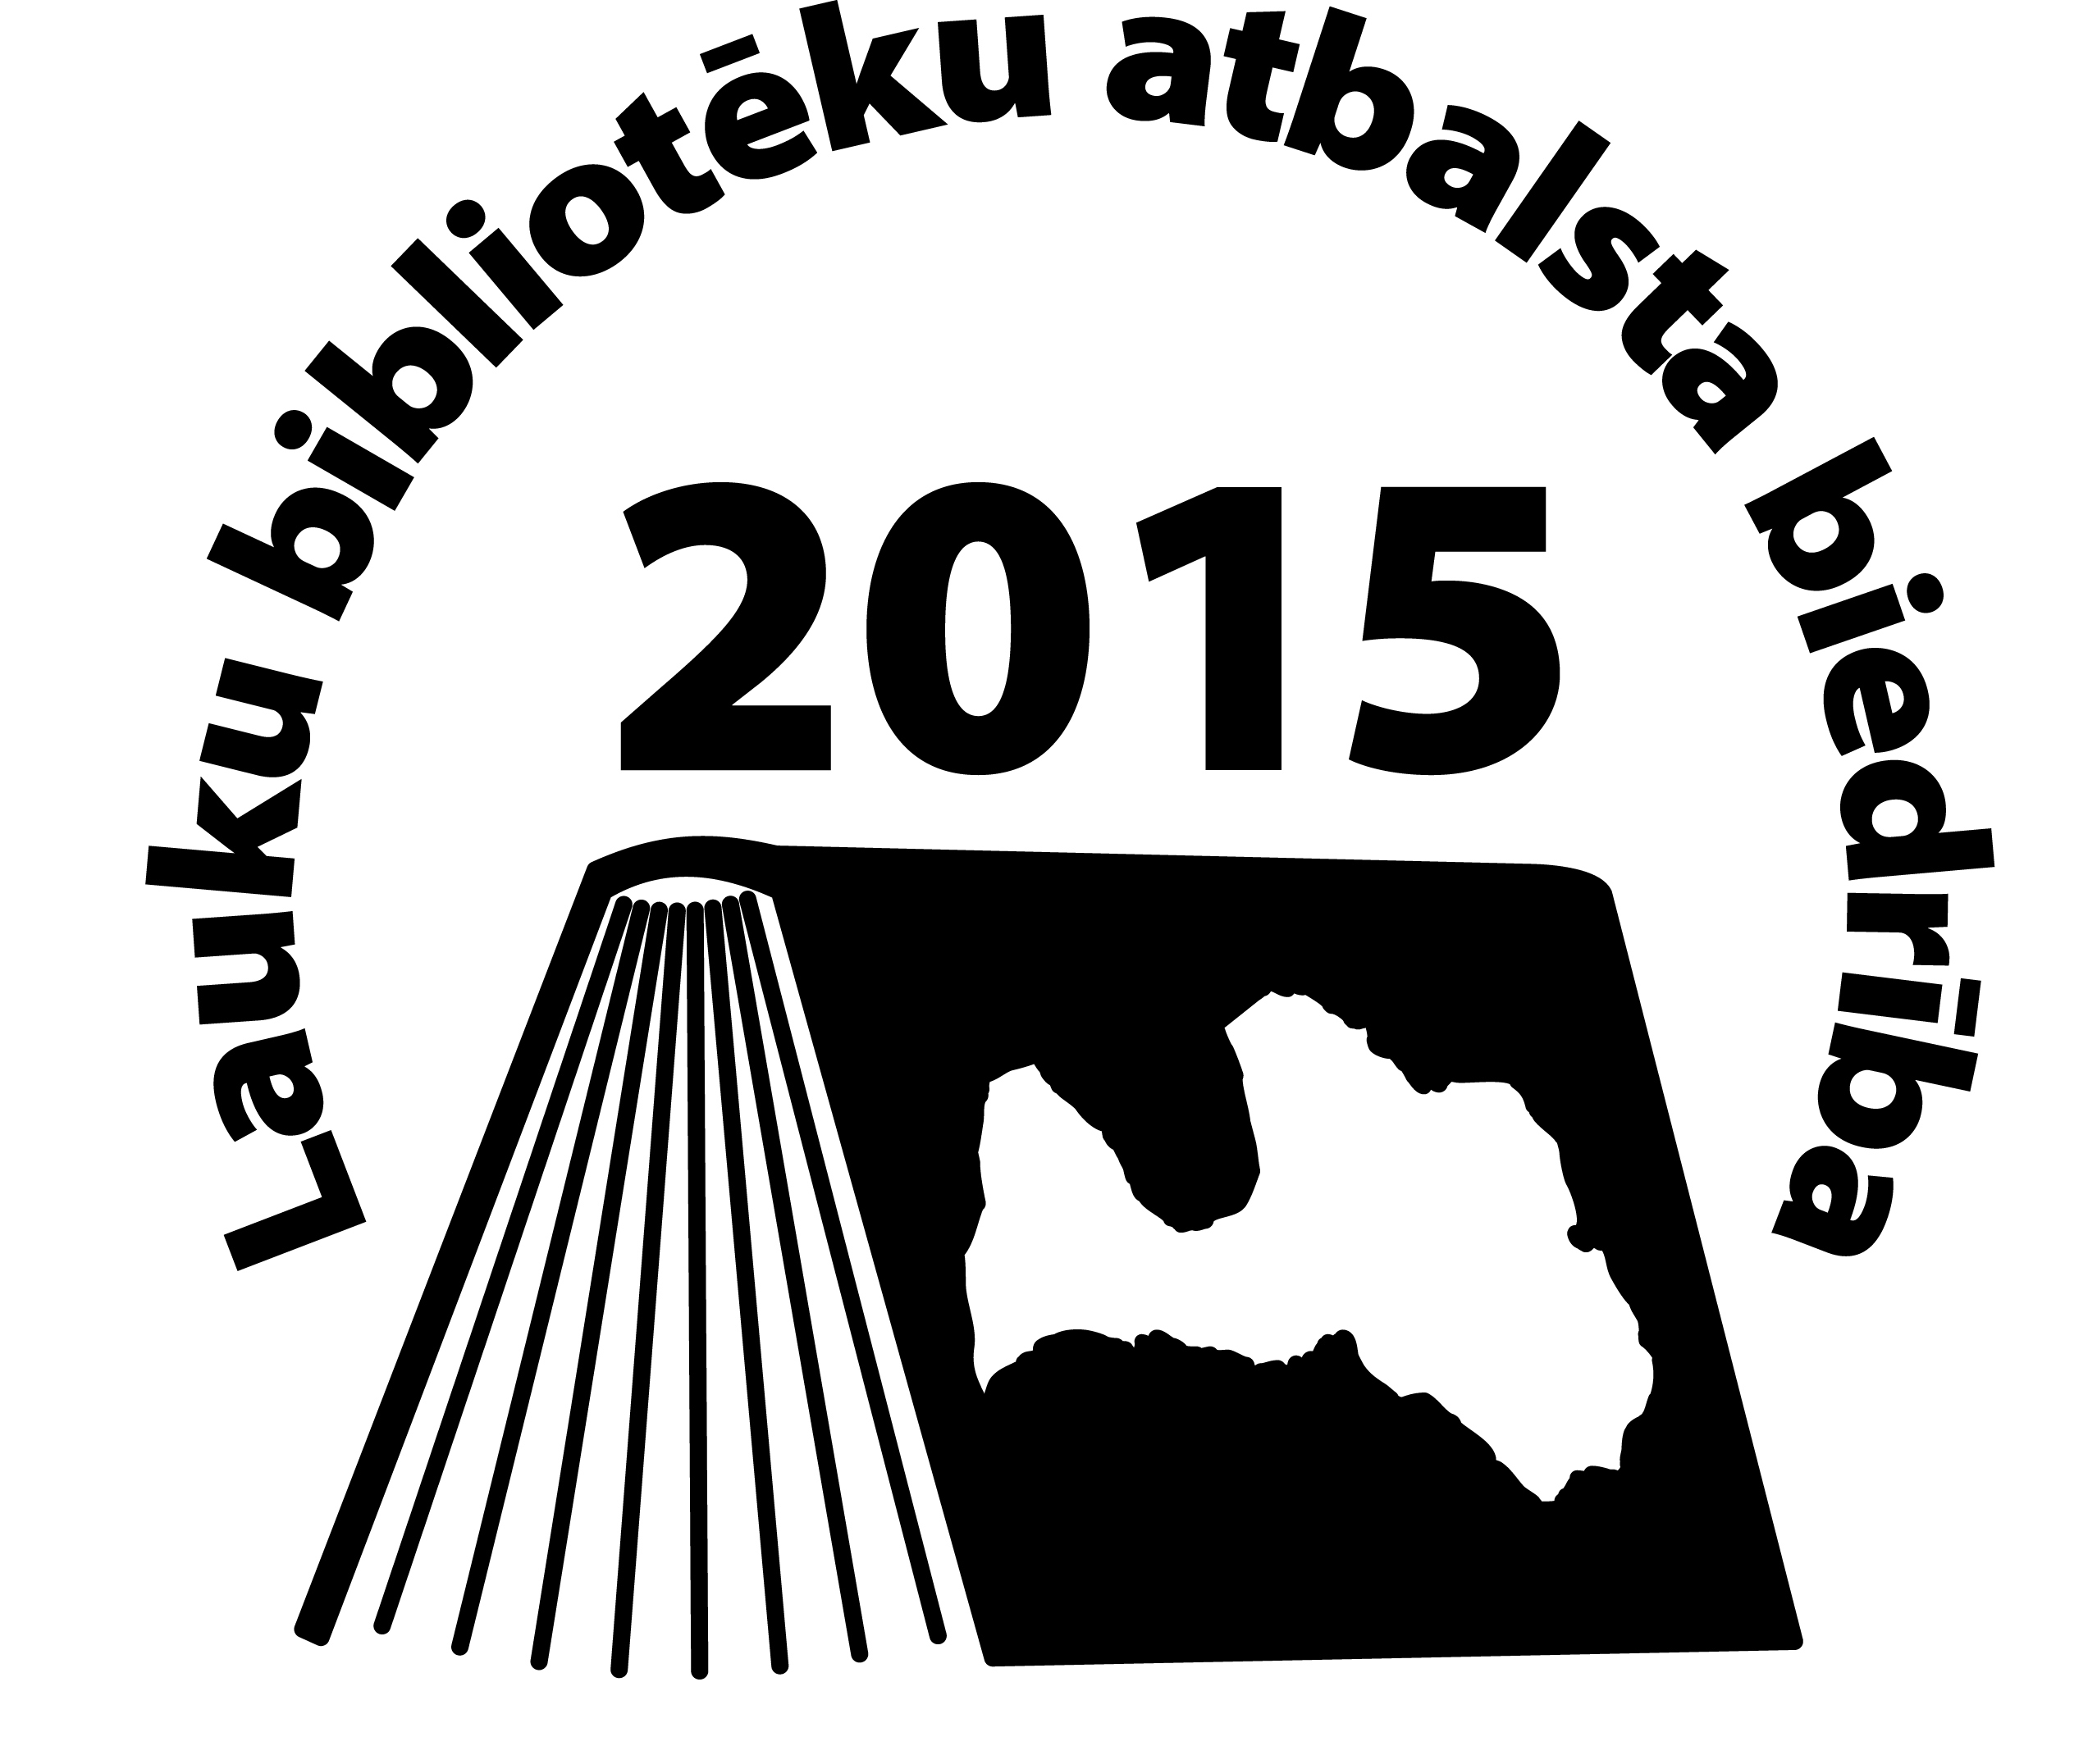

Madonas, Cesvaines, Ērgļu, Lubānas, Varakļānu novadu

14. Grāmatu svētki
2015. gada 8. maijā
Madonā

10.00 –15.00 – Grāmatu komercizstāde Madonas novada bibliotēkā – piedalās izdevniecības Zvaigzne ABC, Lauku Avīze, Jumava, Nordik, Avots, Divpadsmit, Latvijas Grāmata - Skolas ielā 12
Pircēji piedalās jaunāko grāmatu izlozē „Veiksmīgais pircējs” svētku noslēgumā.

10.00 Grāmatu svētku atklāšana Madonas novada bibliotēkas lasītavā

Pieaugušajiem

10.30 „Latvijas Avīzes” publiskā diskusija „Latvijas prezidentūra Eiropas Savienības Padomē – plusi un mīnusi”, piedalās Edgars Tavars, VARAM parlamentārais sekretārs, Viktors Makarovs, ārlietu ministra padomnieks, Rolanda Auziņš (Dabas aizsardzības pārvalde, Lelde Eņģele (Vides konsultatīvā padome) - Madonas novada bibliotēkas lasītavā
13.00 „Izturīgākie košumkrūmi Vidzemes dārzos” – saruna ar Nacionālā botāniskā dārza direktoru Andreju Svilānu (Lauku Avīze) Madonas novada bibliotēkas bērnu literatūras nodaļā
13.00 „Kas es esmu” – tikšanās ar grāmatas autoru, eksprezidentu Valdi Zatleru (Jumava) Madonas novada bibliotēkas lasītavā

Bērniem un jauniešiem

10.30 „Iztēlei vajadzīgi trīs – autors, mākslinieks un lasītājs” – radošuma stunda kopā ar grāmatas „Aušas un tiepšas” autori Lindu Šmiti un mākslinieci Gundegu Muzikanti Madonas novada bibliotēkas bērnu literatūras nodaļā
10.40 „Salas rēgs” – tikšanās ar grāmatas autori Ilutu Plotņikovu (Zvaigzne ABC) Madonas Valsts ģimnāzijā
12.00 „Ilustrētā junioriem” - izzini pasauli kopā ar žurnāla radošo komandu Madonas novada bibliotēkas bērnu literatūras nodaļā
12.45 „Ikdienišķo lietu neparastā dzīve bērnu grāmatās” – tikšanās ar autori Lindu Šmiti Cesvaines vidusskolā
12.45 „Debija fantāzijas literatūrā”– tikšanās ar grāmatas „Salas rēgs” autori Ilutu Plotņikovu (Zvaigzne ABC) Cesvaines vidusskolā

Visiem kopā
14.00 Jaunāko grāmatu izloze „Veiksmīgais pircējs” Madonas novada bibliotēkas lasītavā
14.30 „Prieks :) no A līdz Z!” - saruna par krāsām, dzīvi, uzdrīkstēšanos ar grāmatas autori, mākslinieci Elitu Patmalnieci (Zvaigzne ABC) Madonas novada bibliotēkas lasītavā

Madonas novada pirmsskolas izglītības iestāžu audzēkņu darbu izstāde „Esi drošs!” Madonas novada bibliotēkā

Atbalstītāji: Latvijas Valsts prezidents Andris Bērziņš, Jelgavas tipogrāfija, Latvijas Bērnu fonds, SIA Drukātava, SIA VESTA-LK, Vienotība, biedrība „Kultūras un atbalsta centrs – ICEJ Latvija”, AS „Latvijas Gāze”, Valdis Zatlers, Eiropas Komisijas pārstāvniecība Latvijā, VKKF, Madonas novada pašvaldība
Informatīvie atbalstītāji: Latvijas Avīze, reģionālais laikraksts Stars, www.madona.lv

